- 查看院领导工作安排。
第1步：登录OA内部信息网首页->点击左侧【院领导工作安排】（图1），即可进入工作安排信息页面。
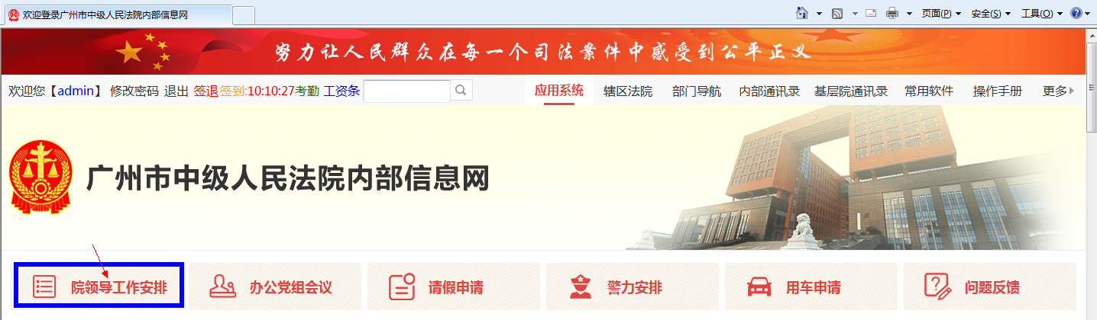
（图1）

第2步：工作安排信息页面如下。从左到右依次显示“日期、起始时间、工作安排信息、地点、参会领导、备注说明”等信息（图2）。带new标志的信息为当周新增的工作安排内容。
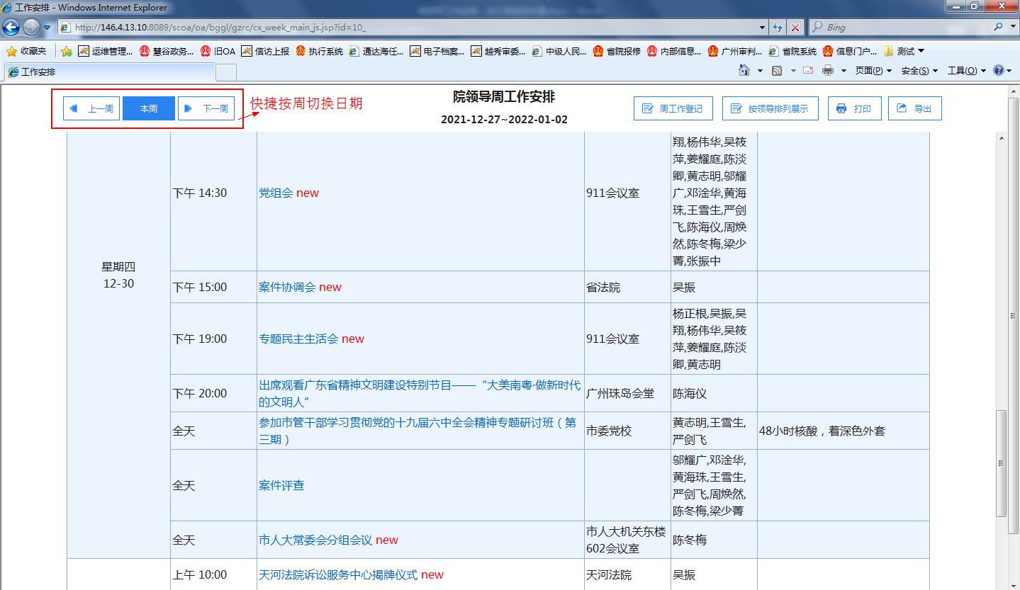
（图2）

- 查看办公党组会议。
第1步：登录OA内部信息网首页->点击【办公党组会议】（图3），即可进入办公党组会查看内容。
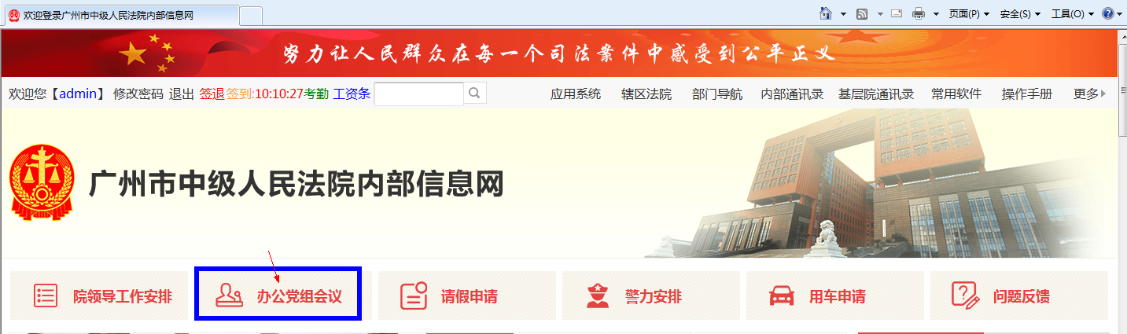
（图3）

第2步：办公党组会议页面如下。点击左侧+号可展开查看历次“办公会、党组会”。（图4）
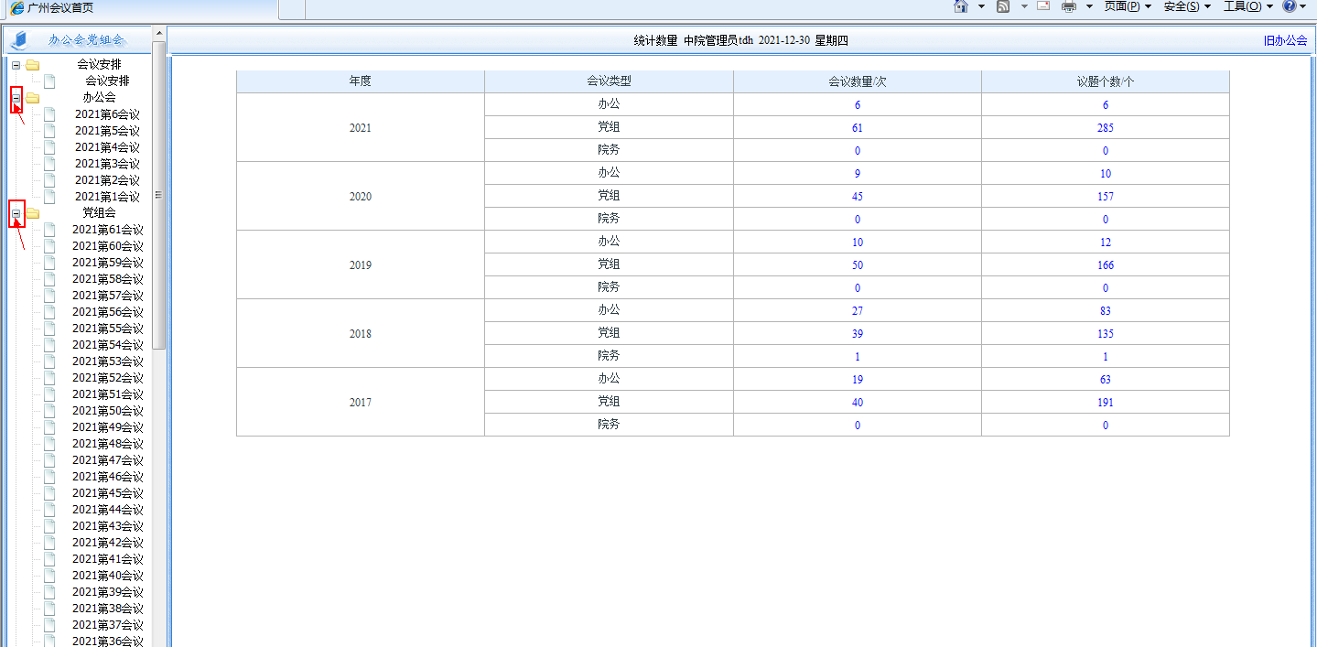
（图4）

第3步：具体点击办公会或党组会某次会议，右侧即可显示该次会议所有议题，点击议题名称右侧的【内容】或【附件】即可查看会议材料。（图5）
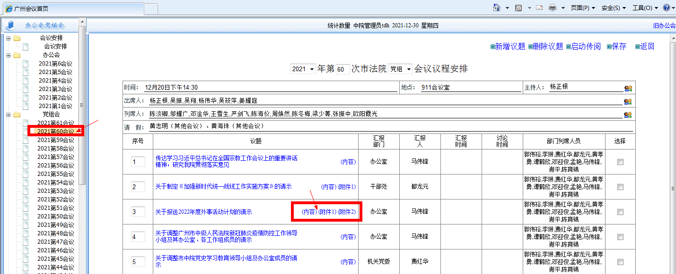
（图5）

